연구일지 — 2026-05-09 (토)
Paradox: C언어 학습 플랫폼 개발 프로젝트

1. 개요
- 프로젝트명: nine-tailed-fox (Paradox — C언어 학습 플랫폼)
- 연구 단계: 발표 직전 — 하루 종일 코딩
- 참여 연구원: 이현준, 배도훈
- 본 일자 활동자: 이현준, 배도훈
- 저장소: https://github.com/dummy1027/nine-tailed-fox
- 본 일자 커밋 수: 34건

2. 오늘의 목표
내일이 중간 발표라서 오늘 안에 보여줄 만한 화면을 다 만들어야 했다. 메인 페이지(Paradox 로고와 히어로 영역), C언어 맛보기 페이지, 커뮤니티 카드까지가 최소 목표였다.

3. 진행 과정 및 사고
아침에 Supabase 데이터베이스 연동부터 시작했다. 6개 파일에 걸쳐서 클라이언트 SDK를 깔고 테이블 스키마(.sql)를 정리했다. 그 다음에 메인 페이지의 Paradox 텍스트를 중앙에 정확히 놓는 작업을 시작했는데, 이게 의외로 어려웠다. flex로 잡으면 자식 영역의 높이 때문에 어긋나고, position: absolute로 잡으면 반응형이 깨졌다. 결국 hero-section을 flex column으로 두고 그 안에서 다시 중앙 정렬하는 식으로 풀었다.
중간에 깃 머지 충돌이 크게 한 번 났다. 둘이 동시에 App.jsx를 건드리고 있었기 때문이다. "복구 1차, 2차, 3차, 4차" 커밋이 그것이다. 처음에는 강제로 한쪽을 덮어쓰려고 했는데, 그러면 상대방이 짠 로고 삽입 코드가 날아가는 문제가 있어서 결국 충돌난 부분을 한 줄씩 비교해서 손으로 합쳤다. 이 과정에서 git diff와 git log의 차이를 처음으로 정확히 이해했다.
저녁에는 C언어 맛보기 페이지(CPreview.jsx)에 호버 효과를 적용하고, 메인 페이지 한쪽에 미니게임으로 지뢰찾기를 배치해 봤다. 학습 사이트인데 너무 딱딱하면 사용자가 안 머무를 것 같다는 생각에서였다.

4. 알게 된 것
머지 충돌은 두렵지만 사실은 "두 사람이 같은 줄을 만졌다"는 단순한 신호일 뿐이고, 차분히 한 줄씩 보면 풀린다는 점을 알게 됐다. 그리고 학습 도구일수록 "재미"라는 요소가 학습 동기에 영향을 준다는 점을 직접 만들어보며 확인했다.

5. 다음에 할 일
내일 발표 잘 하고, 발표가 끝나면 커뮤니티를 다중 사용자 대응으로 다시 만들어야 한다.

6. 커밋 기록
커밋 해시 | 작성자 | 변경 통계
40e39dd | 이현준 (Lee5190) | 4 files changed, 36 insertions(+), 2 deletions(-)
cb0abbe | 이현준 (LeeHyunJun) | -
04b421d | 이현준 (LeeHyunJun) | 2 files changed, 45 insertions(+), 45 deletions(-)
7f0220e | 배도훈 (dummy1027) | 2 files changed, 11 insertions(+), 2 deletions(-)
066addc | 배도훈 (dummy1027) | -
f7d9c67 | 배도훈 (dummy1027) | 3 files changed, 41 insertions(+), 7 deletions(-)
682c9df | 이현준 (LeeHyunJun) | -
d40689a | 이현준 (LeeHyunJun) | 2 files changed, 4 insertions(+), 1 deletion(-)
4df81ee | 배도훈 (dummy1027) | 1 file changed, 1 insertion(+), 1 deletion(-)
f8973a6 | 이현준 (LeeHyunJun) | 2 files changed, 22 insertions(+), 13 deletions(-)
d03b7be | 배도훈 (dummy1027) | 1 file changed, 36 insertions(+), 29 deletions(-)
ec7bb36 | 배도훈 (dummy1027) | 1 file changed, 55 insertions(+), 70 deletions(-)
9c63ca7 | 배도훈 (dummy1027) | 1 file changed, 83 insertions(+), 49 deletions(-)
f9ab19d | 배도훈 (dummy1027) | 1 file changed, 19 insertions(+), 36 deletions(-)
32aee02 | 배도훈 (dummy1027) | 1 file changed, 43 insertions(+), 63 deletions(-)
9666821 | 배도훈 (dummy1027) | 1 file changed, 43 insertions(+), 44 deletions(-)
59a2192 | 배도훈 (dummy1027) | 1 file changed, 33 insertions(+), 6 deletions(-)
3cb7ad6 | 배도훈 (dummy1027) | 1 file changed, 16 insertions(+), 32 deletions(-)
ac29cd8 | 배도훈 (dummy1027) | 1 file changed, 23 insertions(+), 10 deletions(-)
5241d0f | 배도훈 (dummy1027) | 1 file changed, 61 insertions(+), 53 deletions(-)
b7856b0 | 배도훈 (dummy1027) | 1 file changed, 34 insertions(+), 10 deletions(-)
f73c7ef | 배도훈 (dummy1027) | 1 file changed, 68 insertions(+), 7 deletions(-)
e34e748 | 배도훈 (dummy1027) | 3 files changed, 72 insertions(+), 59 deletions(-)
28d5c08 | 배도훈 (dummy1027) | 1 file changed, 54 insertions(+), 32 deletions(-)
68e0fe2 | 배도훈 (dummy1027) | 1 file changed, 15 insertions(+), 14 deletions(-)
eb9b91e | 배도훈 (dummy1027) | 2 files changed, 71 insertions(+), 1 deletion(-)
3c2f476 | 배도훈 (dummy1027) | 1 file changed, 1 insertion(+), 1 deletion(-)
c6e48e7 | 배도훈 (dummy1027) | -
4a74a64 | 배도훈 (dummy1027) | 2 files changed, 2 insertions(+), 1 deletion(-)
3175127 | 이현준 (Lee5190) | -
01582b6 | 배도훈 (dummy1027) | 1 file changed, 16 insertions(+), 94 deletions(-)
0b956ef | 배도훈 (dummy1027) | 2 files changed, 4 insertions(+), 6 deletions(-)
724f605 | 이현준 (LeeHyunJun) | 6 files changed, 164 insertions(+), 7 deletions(-)
c85effa | 배도훈 (dummy1027) | 2 files changed, 141 insertions(+), 159 deletions(-)

7. 산출물 (작업 결과 화면)
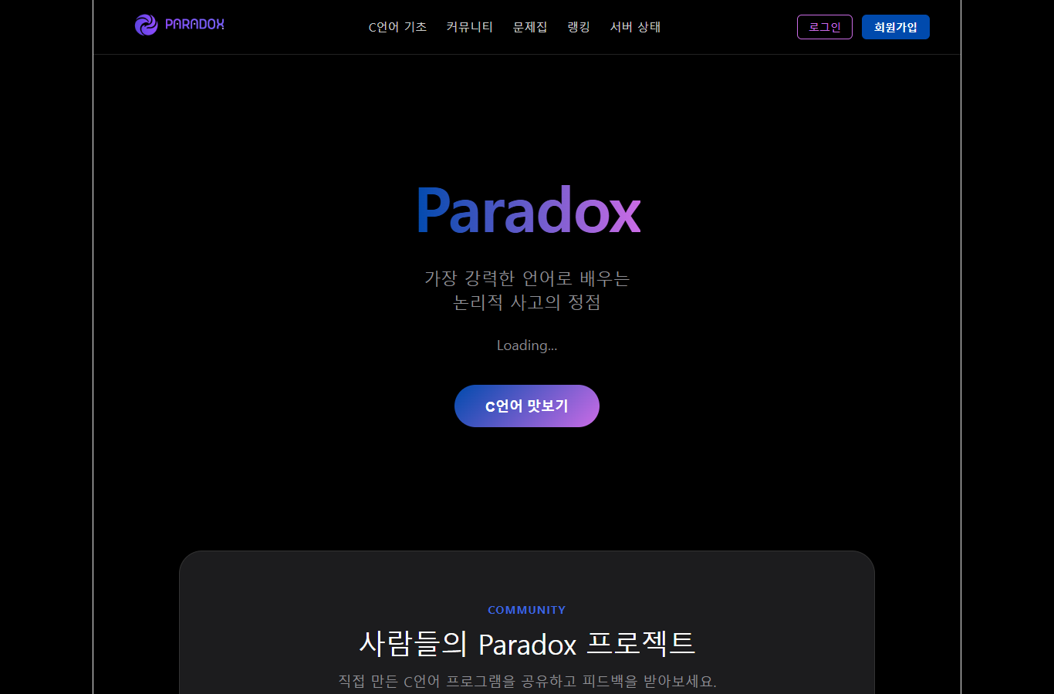
[그림] home — 본 일자 작업의 결과로 동작 중인 페이지 (Puppeteer 자동 캡쳐)
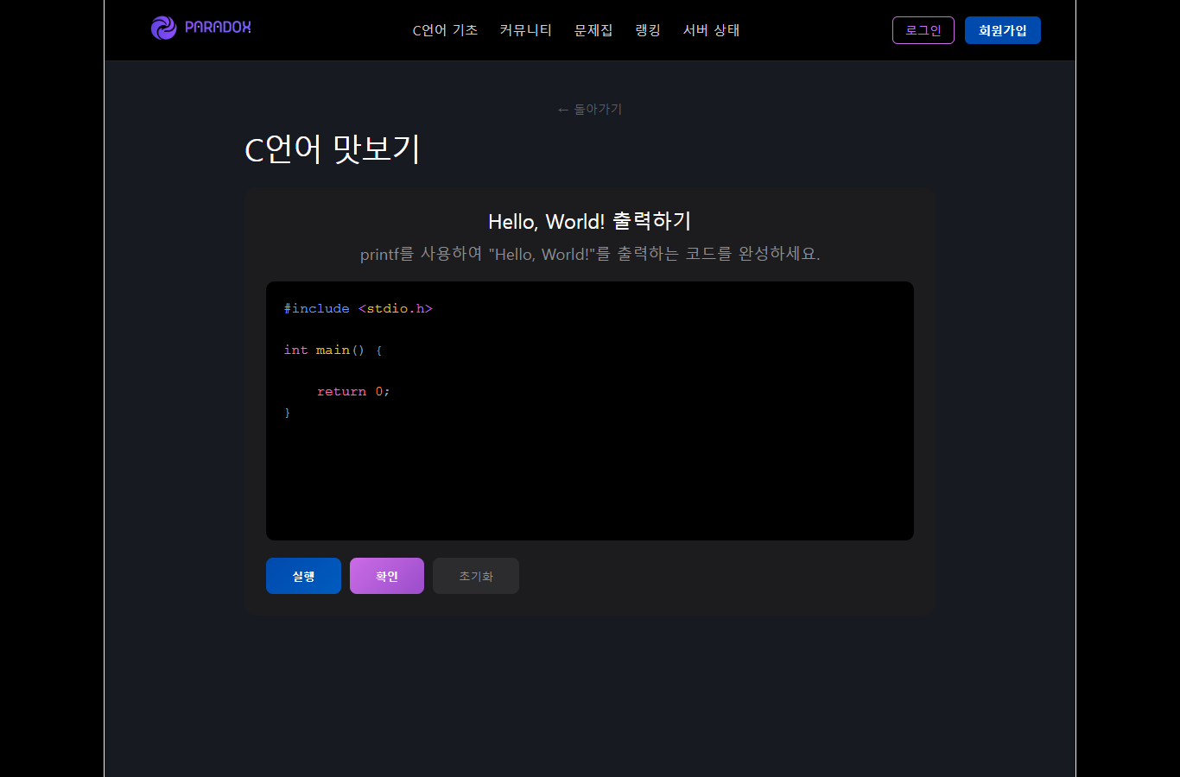
[그림] c_preview — 본 일자 작업의 결과로 동작 중인 페이지 (Puppeteer 자동 캡쳐)
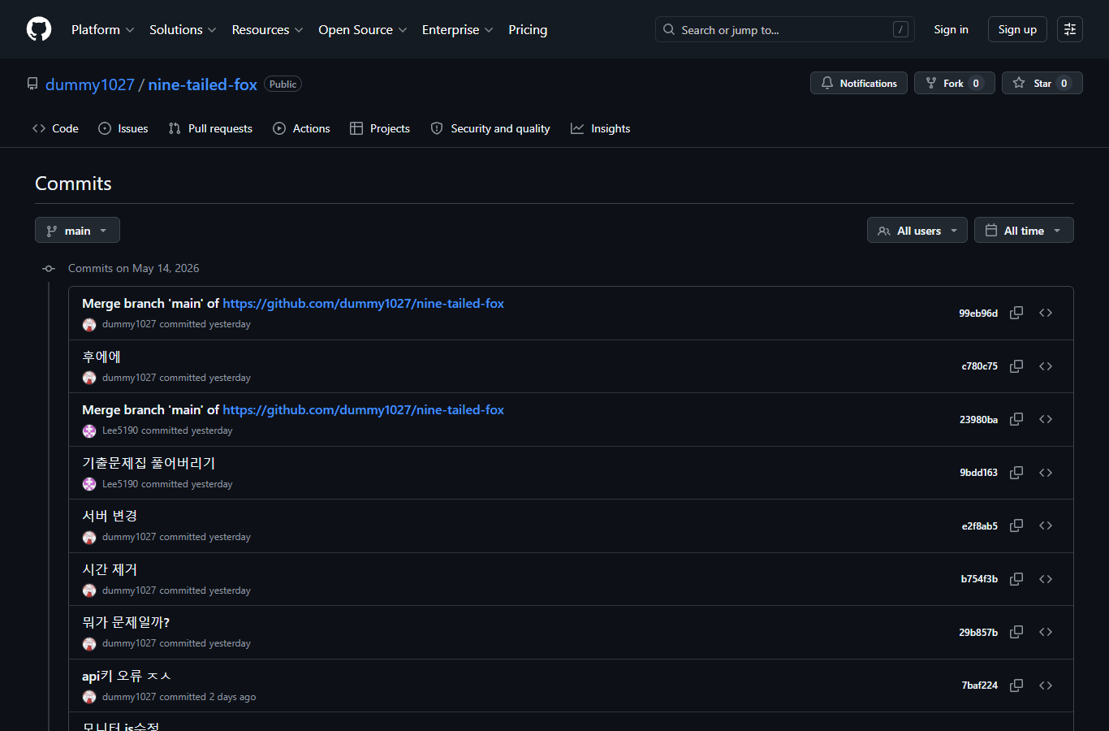
[그림] github_commits — 본 일자 작업의 결과로 동작 중인 페이지 (Puppeteer 자동 캡쳐)
— 작성: 이현준 · 배도훈 (공동 작성)

